LE COFFRE DU PIRATE

Gilles Denain

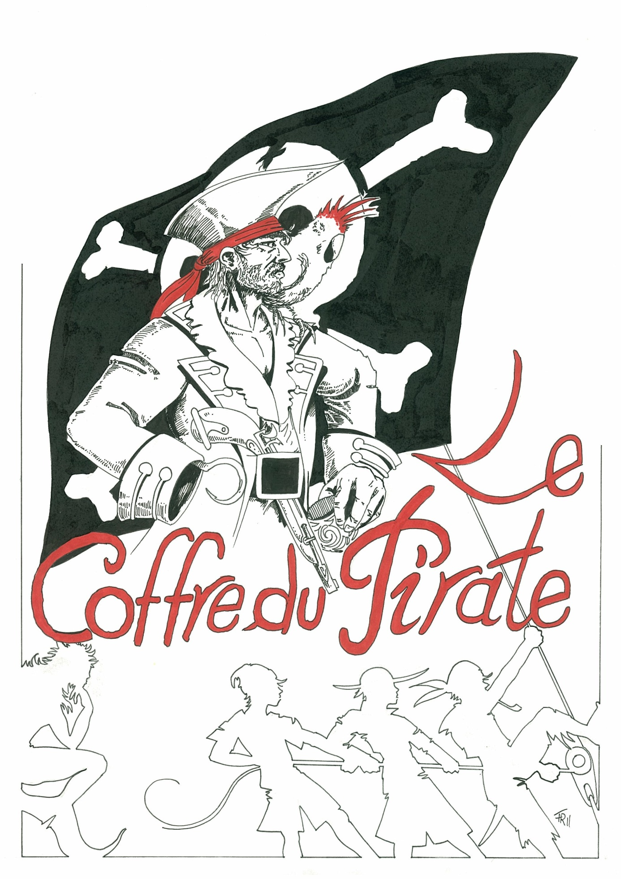

Pièce de théâtre interactive pour le jeune public
Spectacle créé par le Théâtre Des Beaux-songes
de Seugy en juin 1997

à la Ludothèque de Boulogne-Billancourt

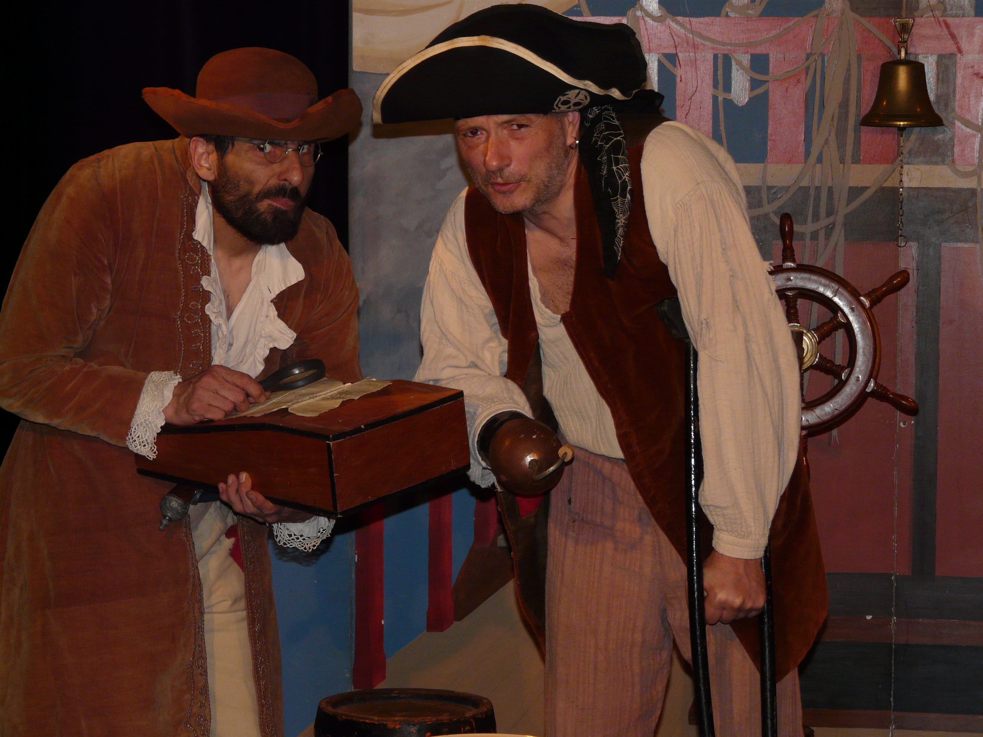

Avec : Georges D’Audignon (Cap’tain Jack)
et Gilles Denain (Cornélius)

Scénographie de Véronique Calligaro et François Rincheval

Spectacle joué au Théâtre du grand Pavois d’Avignon durant les festivals off 2009/2010/2011

et au Théâtre du Funambule à Montmartre durant la saison 2011/2012

Les personnages :

Jaco le perroquet

Le Capitaine Jack
Cornélius le second

L’équipage :
Jackie Ditou la voyante
Jackie la cuisinière
Jack Umbras
Jack Unoeil la vigie
Jack Unoreille
Frimousse le mousse

Les indigènes

SCENE I : Le perroquet : Cap’tain Jack, Jaco le perroquet
SCENE II : Le parchemin : Cap’tain Jack, Cornélius
SCENE III : L'engagement de l'équipage : Cap’tain Jack, Cornélius, l’équipage.
SCENE IV : Présentation de l'équipage et le code d'honneur : les mêmes
SCENE V : Le départ : les mêmes
SCENE VI : Le chant du départ des pirates : les mêmes
SCENE VII : Première pause : les mêmes,
SCENE VIII : La tempête : les mêmes
SCENE IX : Deuxième pause : les mêmes
SCENE X : Le débarquement et le duel : les mêmes
SCENE XI : Les indigènes : Cap’tain Jack, Cornélius, l’équipage, les indigènes
SCENE XII : Le trésor : tous

Décor : bateau central ; rocher en cour, cocotier en jardin
SCENE 1 : le perroquet

Cap’tain Jack, Jaco le perroquet

Découpe sur Jaco le perroquet, sur son perchoir, sur le bateau.
Musique.

Jaco - Barre, barre, barre à bâbord,
Virons, Virons de bord !
Vent, vent, vent par tribord,
Chantons plus fort ! Encore!

Lumière fond bateau (jaune et blanc), le Capitaine Jack arrive.

Cap’tain Jack - Alors Jaco, quoi de neuf ?

Jaco - Jaco, quoi de neuf ? Quoi de neuf, Jaco?

Cap’tain Jack - Tais-toi donc stupide animal ; dis-moi plutôt si tu as aperçu Cornélius ?

Jaco - Cornélius, quoi de neuf ? Quoi de neuf, Cornélius ?

Cap’tain Jack - Y’a vraiment rien à tirer de toi ! Sauf peut-être un bon rôti, et encore... Il paraît que les perroquets sont de vraies carnes !

Jaco - Jaco la carne ! Jaco la carne !

Cap’tain Jack - Oh ! Silence maintenant !

Jaco - Encore un coup de rhum Cap’tain Jack ? Encore un p’tit coup ?

Cap’tain Jack - Tiens, prends ça sur le bec, Oiseau stupide ! Et ne la ramène plus…sinon je te déplume !

Fin de la musique et de la voix off de Jaco.

SCENE 2 : le parchemin

Cap’tain Jack, Cornélius

Cornélius - Ah ! Cap’tain Jack, je vous cherchais ! Ca y est, je l’ai déchiffré !

Cap’tain Jack - Sacrebleu ! Alors ?

Cornélius - Eh bien, comme vous le pensiez Capitaine, ce parchemin est le sésame qui mène au trésor de Barbe-Imberbe !

Cap’tain Jack - Ah ! Ah ! Ah ! J’en étais sûr ! Tu te rends compte, Cornélius, je vais être riche ! Barbe-Imberbe était le plus grand pirate de son temps. Sa fortune était fabuleuse...

Cornélius - Encore faudra t-il la récupérer. Cela risque de ne pas être simple !

Cap’tain Jack - Pourquoi ?

Cornélius - Parce que l’île est située en plein cœur du Triangle des Bermudes, et que c’est l’endroit le plus mystérieux de la planète ! Ouragan, tempête, typhon s’y donnent régulièrement rendez-vous. Nous pouvons nous attendre à tout ! Le parchemin parle de sirènes, d’indigènes... Il ne suffira pas de trouver l’île, encore faudra-t-il en revenir !

Cap’tain Jack - Ne sois pas défaitiste, Cornélius, et sache que ceux qui fuient face au danger, je les accroche moi-même en haut du grand mât ! Nous la trouverons cette île, foi de Captain Jack, et nous en reviendrons riches, immensément riches ! ! ! Dis-moi plutôt ce qui est écrit là !

Cornélius - Sur mon île au trésor, Au départ de l’été, Sur la plage des trois cocotiers, Le soleil se couche sur l’or !… Le départ de l’été, c’est à dire le 21 juin ; le soleil en se couchant indiquera l’emplacement du trésor !

Cap’tain Jack - Le 21 juin, corne de bouc, ça ne nous laisse guère de temps ! Le bateau est prêt, mais il faut encore engager l’équipage. Après ça, nous ferons route vers le Triangle des Bermudes, et nous devrons atteindre l’île rapidement. Et après, à nous le trésor !!! Tiens, laisse-moi toucher ta bosse que ça nous porte chance !
Cornélius - Tout à fait, Capitaine ! Heu, pour l'équipage, je sais qu’il y a des nouveaux marins en ville.

Cap’tain Jack - D’accord !… Eh bien ! Qu’est-ce que tu attends ?

Cornélius - J’y vais, Capitaine !

Cornélius va sonner la cloche….

SCENE 3 : L'engagement de l'équipage

Cap’tain Jack, Cornélius, l’équipage.

Cap’tain Jack - Le Capitaine Jack recrute un bon équipage pour son navire Yémanja. Qui est volontaire pour tenir le rôle des hardis marins partant à la chasse aux trésors ?

Questions pour le choix :
1 - Quel océan as-tu déjà traversé ?
2- Quel est ton port d’attache ?
3- Tu peux me citer le nom d’une étoile ?
4 - Qui connais-tu dans la piraterie ? Avec quel capitaine as-tu déjà navigué ?
5- Toi, quelle est ta spécialité en cuisine ?
6 - Jack Unoreille ! Comment ça va mon gars ? Allez, monte !
7 - Toi, combien tu mesures ?............ Pour un mousse ça ira !

Au premier qui oublie dans les réponses :
Quand on s'adresse à moi on dit "Capitaine"

Au fur et à mesure qu’ils arrivent sur scène, Cornélius costume, maquille et briffe rapidement les enfants-pirates volontaires.

Retour sur scène, le capitaine s’assoit sur sa chaise : Lumière quai

Cap’tain Jack - Toi le costaud (Jack’Umbras.) viens par ici ! Mets-toi devant moi et aide-moi à enlever mes bottes, ça’m’gratte !

Ah ça va mieux !… ça sent la mer, hein ?

Pour lire la suite, commandez le Cahier de Théâtre n°25

